Муниципальное автономное дошкольное образовательное учреждение
«Детский сад №22 общеразвивающего вида» г. Печора.

План работы
по конструированию и робототехнике
в старшей группе
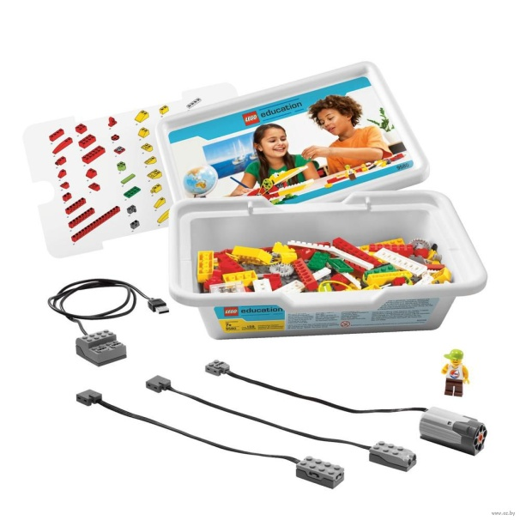
на 2016-2017г.

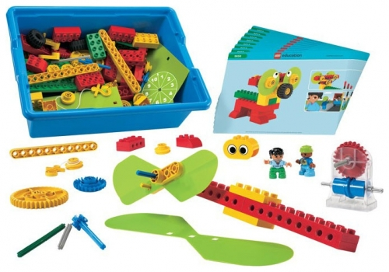

Воспитатель: Соколова Л.В.
Тематическое планирование в старшей группе
Конструкторы:
- LEGO WeDo,
- Первые механизмы
Период | Тема | Цель
октябрь | Знакомство с конструкторами  - ПервоРобот LEGO WeDo.  - Первые механизмы | - Знакомство с деталями конструкторов (терминологией) - формирование навыков сборки деталей  - знакомство с алгоритмом программы
 | Первые механизмы  - Волчок  - Вентилятор  - Вертушка | Знакомство с понятиями:  – энергия;  – сила;  – трение;  – вращение;  Знакомство с передаточными механизмами;  •изучение свойств материалов и возможностей их сочетания;  •развитие способности придумывать игры.  •формирование навыка сборки деталей;  •развитие умения оценивать полученные результаты.  -Построение программы для запуска волчка
ноябрь | Детская площадка  -Перекидные качели  -Карусель | Введение понятий:  - равновесие;  - точка опоры;  •закрепление понятия энергия;  • изучение рычагов;  • знакомство с методами нестандартных измерений;  • формирование навыка сборки деталей;  •развитие умения оценивать полученные результаты;  •развитие способности придумывать игры.  -Построение программы для карусели
декабрь | Задачки из жизни;  Пусковая установка для машинок  Измерительная машина  Спасение самолёта | Закрепление понятий:  - энергия;  - трение;  - тяга и толчок;  • изучение работы колеса;  • тренировка навыка измерять расстояния;  • тренировка навыка сборки деталей;  • развитие умения оценивать результат;  •развитие способности использовать механизмы в конкретных ситуациях.  •изучение методов стандартных и нестандартных измерений;  -Построение программы  .
январь | Забавные механизмы  -Танцующие птички.  - Новая собака Димы  -Обезьянка-барабанщица | •закрепление понятия трение;  • знакомство с ременной передачей;  • тренировка навыка сборки деталей;  • развитие умения оценивать полученные результаты;  • развитие способности конструировать игрушки  -Построение программы.
февраль | Спорт  -Хоккеист  -Вратарь  -Нападающий | Закрепление понятий:  - энергия;  - сила;  •знакомство с основами законов движения механизмов;  •изучение методов стандартных и нестандартных измерений;  • тренировка навыка сборки деталей;  • развитие умения оценивать полученные результаты;  •развитие способности придумывать игры.  -Построение программы
март | Звери  Рычащий лев  Голодный аллигатор  Порхающая птица | - Развитие творческого мышления при создании действующих моделей.  -Развитие словарного запаса и навыков общения при объяснении работы модели.  -Установление причинно-следственных связей.  - Анализ результатов и поиск новых решений.  - Коллективная выработка идей, упорство при реализации некоторых из них.  - Экспериментальное исследование, оценка (измерение) влияния отдельных факторов.  - Проведение систематических наблюдений и измерений.  - Использование таблиц для отображения и анализа данных.  -Построение трехмерных моделей по двухмерным чертежам.  -Развитие логического мышления и программирование заданного поведения модели.
апрель | Задачки из жизни;  -Плот  -Парусник | Закрепление понятия равновесие;  • введение понятий:  - выталкивающая сила;  - тяга и толчок;  - энергия ветра;  •изучение свойств материалов и возможностей их сочетания;  • тренировка навыка сборки деталей;  • развитие умения оценивать полученные результаты.  -Построение программы
май | Задачки из жизни;  Переправа через реку.  Жаркий день.  Пугало.  Качели. | Научиться применять на практике знания и навыки, касающиеся:  • использования энергии ветра;  • применения шестерен и блоков;  • использования вращательного движения;  • методов измерения;  • вопросов устойчивости;  • Условий равновесия;  • Особенностей конструкций;  • обеспечения чистоты экспериментов и безопасности изделий.

